российская федерация
белгородская область

ЗЕМСКОЕ СОБРАНИЕ ГОРКИНСКОГО СЕЛЬСКОГО ПОСЕЛЕНИЯ
МУНИЦИПАЛЬНОГО РАЙОНА «КРАСНЕНСКИЙ РАЙОН»

Р Е Ш Е Н И Е

28 июня 2017 года № 240

Об утверждении проведения Дня депутата земского собрания
Горкинского сельского поселения
на II полугодие 2017 года

В соответствии с Уставом Горкинского сельского поселения муниципального района «Красненский район» Белгородской области и Регламентом земского собрания Горкинского сельского поселения Красненского района земское собрание Горкинского сельского поселения р е ш и л о:
1. Утвердить план проведения Дня депутата земского собрания Горкинского сельского поселения на II полугодие 2017 года (прилагается).
2. Контроль за исполнением настоящего решения возложить на главу Горкинского сельского поселения Вальтер В.В.

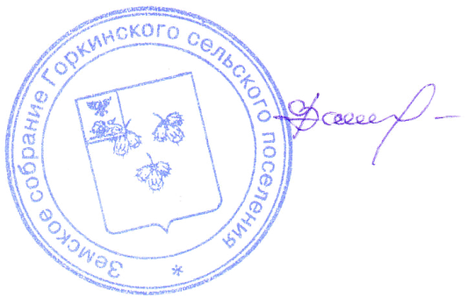

Глава Горкинского
сельского поселения В.В. Вальтер
УТВЕРЖДЕН
решением земского собрания
Горкинского сельского
поселения
от 28 июня 2017 г № 240

ПЛАН
ПРОВЕДЕНИЯ ДНЯ ДЕПУТАТА ЗЕМСКОГО СОБРАНИЯ
ГОРКИНСКОГО СЕЛЬСКОГО ПОСЕЛЕНИЯ
МУНИЦИПАЛЬНОГО РАЙОНА «КРАСНЕНСКИЙ РАЙОН»
НА II ПОЛУГОДИЕ 2017 ГОДА

№  п/п | Фамилия, имя, отчество депутата | Дата проведения | Место проведения | Время проведения
1. | Вальтер Владимир Викторович | 22.08.2017 | МОУ «Горская СОШ» | 15-00
2 | Жуков Петр Алексеевич | 27.07.2017 | Администрация Горкинского сельского поселения | 15-00
3 | Лихачев Иван Алексеевич | 21.09.2017 | Горкинский сельский клуб | 16-00
4 | Мальцева Татьяна Федоровна | 10.10.2017 | Богословский  сельский клуб | 11-00
5 | Мотченко Мария Николаевна | 14.09.2017 | МУСОН «Дом милосердия» | 15-00
6 | Омельченко Людмила Ивановна | 17.11.2017 | МОУ «Горская СОШ» | 14-00
7 | Пахомова Марина Викторовна | 18.08.2017 | Богословский  сельский клуб | 10-00
8 | Рудакова Екатерина Владимировна | 22.11.2017 | Горкинский Дом культуры | 14-00
9 | Токарев Иван Дмитриевич | 20.12.2017 | Администрация Горкинского сельского поселения | 15-00
10 | Ярмонов Дмитрий Николаевич | 26.10.2017 | Администрация Горкинского сельского поселения | 14-00

